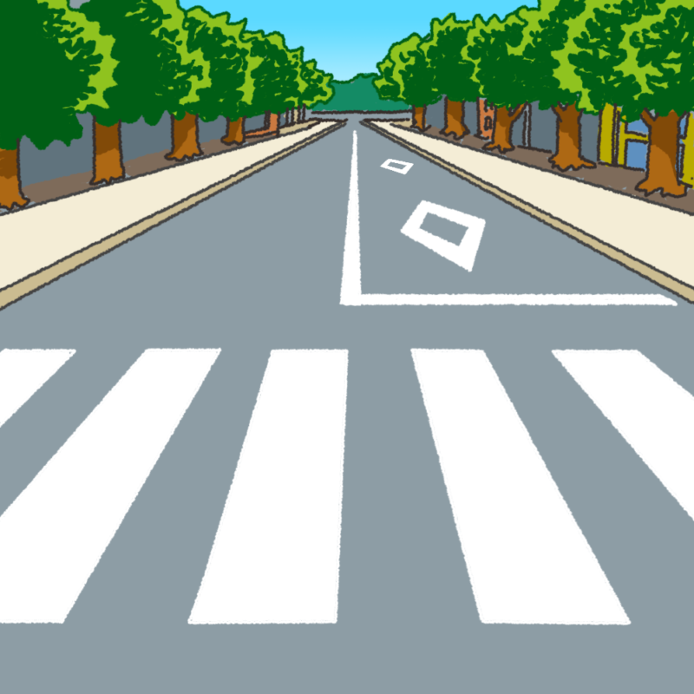
令和３年１１月
茨城県警察本部交通総務課
No．５４
～ 横 断 歩 道 は 歩 行 者 優 先 ～

答：「前方に横断歩道あり」の予告標示です

◇（ダイヤマーク）の先には、必ず横断歩道又は自転車横断帯があります。ダイヤマークを見つけたら、減速進行し、横断歩道付近の歩行者の有無を確認、横断歩行者がいる場合は、一時停止の義務があります。（道路交通法第３８条第１項 前段・後段）

● 横断歩道等に接近する場合の義務
【道交法第38条第１項 前段】
● 横断歩行者等がいる場合の一時停止
【道交法第38条第１項 後段】

※ 進路前方に横断しようとする歩行者がいないことが明らかな場合を除く


横断歩道における歩行者優先の義務を怠ると、道路交通法違反です。

（違反）横断歩行者等妨害等 道交法38条・Ⅰ，119・Ⅰ（２）
交通反則切符作成 点数 ・・・２点
反則金・・・普通車 ９，０００円

※歩行者が横断歩道を横断する際は、手をあげるなど、横断する意思表示を伝え、車が止まってから横断しましょう！
